موسسین محترم آموزشگاههای آزاد استان چهارمحال و بختیاری
با سلام و صلوات بر محمد و آل محمد (ص)
احتراما، به پیوست تصویر نامه شماره 7388/330/98 دفتر سنجش و مهارت با موضوع معرفی افراد خبره درخصوص تشکیل کارگروه تخصصی جهت اجرای طرح ارزشیابی مهارتی با الگوی آزمون سنجش عملکردی (آزمون پروژه محور) حضورتان ارسال میگردد. خواهشمند است لیست افراد دارای صلاحیت فنی و تخصصی متقضی در رشته های ذکر شده را طبق فرمت مربوطه حداکثر تا تاریخ یکشنبه 12/03/98 به دفتر آموزشگاههای آزاد استان ارسال فرمایید.
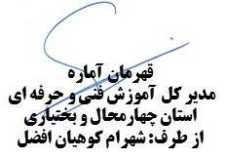

رونوشت:
رئیس آموزشگاه های آزاد جناب آقای طاهری
رئیس اداره سنجش و ارزشیابی مهارت جناب آقای احمدپور .

